**Aprendizaje expansivo, colaborativo y redes de aprendizaje en las ciencias computacionales entre universitarios.**

**Lotzy Beatriz Fonseca Chiu \***

**Luis A. Medellín Serna \*\***

**Jorge Lorenzo Vásquez Padilla\*\*\***

**Resumen**

El trabajo tiene como finalidad difundir la experiencia de trabajar en el desarrollo de contenidos como videos y presentaciones el tema a tratar en los contenidos sería el bullying, basados en el aprendizaje expansivo, en red y colaborativo. Los contenidos serían desarrollados por jóvenes universitarios de las carreras de ingeniería en computación y licenciatura en informática que cursan las materias de programación de sistemas multimedia materia que se imparte en el Centro Universitario de Ciencias Exactas e Ingenierías (CUCEI) de la Universidad de Guadalajara departamento de ciencias computacionales en el calendario 2013A.

**Palabras clave:** proyectos, aprendizaje expansivo, en red y colaborativo, ciencias computacionales.

**Expansive, collaborative learning and learning networks in computer science among university.**

**Abstract:**

The paper aims to disseminate the experience of working in the development of content such as videos and presentations, based on expansive learning, networking and collaboration. The content would be developed by university students in engineering careers in computing and computer science degree in the subjects enrolled in multimedia systems programming subject taught at the University Center for Science and Engineering (CUCEI) at the University of Guadalajara department computer science on the calendar 2013A.

**Keywords: projects, expansive learning, networking and collaborative computational science.**

* Licenciada en Informática, Profesor de Asignatura en el Centro de Ciencias Exactas e Ingenierías (CUCEI) de la Universidad de Guadalajara, Asesor adjunto en UDG Virtual en LTI, Blvd. Marcelino García Barragán 1421, esquina Calzada Olímpica, Módulo O planta baja, C. P. 44430, Guadalajara, Jalisco, México. (33) 1378 5900 y Ext: 27732. Correo electrónico: [lbchiu@hotmail.com](mailto:lbchiu@hotmail.com).

** Maestro en Sistemas de Información, Profesor de Tiempo Completo en el Centro de Ciencias Exactas e Ingenierías (CUCEI) de la Universidad de Guadalajara, Presidente de la Academia de Ingeniería de Software, Blvd. Marcelino García Barragán 1421, esquina Calzada Olímpica, Modulo O Planta Baja, C.P. 44430, Guadalajara, Jalisco, México. (33) 13785900, Ext: 27732. Correo electrónico: [luis.medellin@cucei.udg.mx](mailto:luis.medellin@cucei.udg.mx)

*** Maestro, Profesor en el Centro de Ciencias Exactas e Ingenierías (CUCEI) de la Universidad de Guadalajara, Blvd. Marcelino García Barragán 1421, esquina Calzada Olímpica, Modulo O Planta Baja, C.P. 44430, Guadalajara, Jalisco, México. (33) 13785900, Ext: 27732. Correo electrónico: vasquez.jorge21@gmail.com

1 Introducción

El panorama en el que se inscribe el e-learning en la actualidad forma parte del paradigma socio-tecnológico que caracteriza la dinámica en la sociedad red.

Pensando en esta sociedad en red es que surge la idea en la que jóvenes universitarios desarrollaran contenidos como videos y presentaciones teniendo como tema el bullying en los que fuera posible crear redes de aprendizaje, fomentando la colaboración y expandiendo el aprendizaje usando las tecnologías de la información y la comunicación.

2 Referentes teórico

**¿Qué es el aprendizaje expansivo?**

(Engeström, 1987) lo define como el proceso mediante el cual un individuo, al interior de un ámbito de prácticas, transforma o modifica el repertorio de su cultura para actuar de un modo diferente al que lo habría hecho si el conjunto de sus disposiciones culturales no hubiese cambiado.

**¿Qué es el aprendizaje colaborativo?**

El aprendizaje colaborativo, es la adquisición de destrezas y actitudes que ocurren como resultado de la interacción en grupo (Salinas, 2000).

Colaborar tiene sentido en un entorno de acción comunicativo en red, como es internet, colaborar formando parte de esos flujos comunicativos, es una verdadera oportunidad educativa.

Las actividades colaborativas son respuestas pedagógicamente potentes en un marco de acción comunicativa en red (Suárez, 2013).

**¿Qué son las redes de aprendizaje?**

Una red de aprendizaje es una comunidad que, haciendo uso de todos los recursos tecnológicos propios de las redes interconectadas, aprende, comparte, coopera y colabora en distintos niveles educativos con compañeros, profesores, expertos, materiales y recursos didácticos en el ciberespacio. Las redes de aprendizaje favorecen la ampliación y potenciación de los eventos de enseñanza-aprendizaje en cualquier lugar de la www, las perspectivas de acceso, uso y manejo de información se multiplican, puesto que la información y los recursos didácticos se enriquecen, además de favorecer la comunicación interpersonal, intergrupal, local y global. La interactividad en las redes de aprendizaje puede desarrollarse de forma síncrona y asíncrona transformándola en interactividad colectiva, y en consecuencia en la producción colectiva del conocimiento. (Ruiz, 2012).

Para la presente experiencia se utilizó la red Social Facebook.

**¿Qué es una Red social?** Una red social es un conjunto formado por actores (personas, organizaciones u otras entidades) conectados entre sí por uno o varios tipos de relaciones, tales como la amistad, el parentesco, los intereses comunes, los intercambios comerciales.

Los servicios de red social son aplicaciones basadas en web inicialmente destinadas a construir o reflejar las relaciones sociales entre personas; actualmente, también reflejan nuestra pertenencia a empresas y grupos, y nuestras aficiones. El conjunto de estos sistemas recibe el nombre de redes sociales y forman ya parte del quehacer diario de cualquier internauta, e incluso de muchos usuarios de telefonía móvil avanzada. (Redondo 2010). Según la temática que traten, podemos hablar de redes sociales horizontales o genéricas, como Facebook, y verticales o especializadas en un tema concreto, como las redes profesionales LinkedIn o Xing. Otra clasificación distingue entre redes centradas en el usuario, como Facebook o Twitter, y redes centradas en objetos, como YouTube o Flickr, donde lo que importa es el material que se comparte (Aced 2010).

**¿Qué es Facebook?**

Facebook es la red de las redes, la red más grande del mundo, que cambió para siempre el modo de relacionarnos y entretenernos. Se trata de un espacio web gratuito creado inicialmente para la comunicación social de los estudiantes de Harvard, que ha logrado expandirse por todo el mundo. Los usuarios pueden acceder a esta red registrándose, y deben tener una cuenta de correo electrónico. El inventor y creador es Mark Zuckerberg, un estudiante de la Universidad de Harvard (Llavina 2010).

**¿Por qué publicar contenido a través de Facebook?**

En Jalisco, 83% de usuarios de Facebook son jóvenes. Para los jóvenes, las redes sociales se han convertido en parte de su vida cotidiana. De acuerdo a la encuesta de The Competitive Intelligence Unit (CIU, firma de consultoría e investigación de mercado de alcance regional sobre comunicaciones, infraestructura y tecnología), en México 90% de usuarios de internet menores de 30 años utiliza Facebook, Twitter, HI5 o Myspace. Y en Jalisco, tan sólo del millón 407 mil 700 usuarios de Facebook, 83% es menor de 30 años (E. Barrera 2011). Las estadísticas mencionadas anteriormente nos indican que las redes sociales son del agrado de los jóvenes, que son nuestro público objetivo, debido a esto se decide **utilizar Facebook.**

**En la presente experiencia se trabajó por equipos, para desarrollar los contenidos sobre el tema bullying.** Pero **¿por qué trabajar en equipos?** la razón básica para la creación de equipos de trabajo reside en la expectativa de que ejecutarán tareas con mayor eficacia que de manera individual, lo cual redundará en beneficio de los objetivos organizativos generales (West,2003). Para comprender cómo hay que trabajar en equipos es importante tomar en consideración el contenido de la tarea y las estrategias y procesos empleados por los miembros del equipo para realizarla. Para funcionar con eficacia, los miembros de un equipo deben concentrarse activamente en sus objetivos, revisando con regularidad las formas de alcanzarlos y los métodos de trabajo del grupo. Asimismo, para fomentar su bienestar, el equipo debe reflexionar acerca de las maneras en que presta apoyo a los miembros, cómo se resuelven los conflictos y cuál es el clima social general del equipo.

Los aspectos más significativos del trabajo en equipo son:

* Alcanzar los objetivos del equipo.
* La participación activa dentro del equipo.
* La división de las tareas.
* Apoyo a la innovación.

3 Contexto

El presente estudio se realizó en el calendario 2013 A entre jóvenes universitarios de las carreras de ingeniería en computación y licenciatura en informática que cursan la materia de Programación de Sistemas Multimedia que se imparte en el Centro Universitario de Ciencias Exactas e Ingenierías de la Universidad de Guadalajara, las edades de los estudiantes están entre 23-28 años de edad.

4 Desarrollo de la estrategia por pasos

1.- Los estudiantes universitarios de la materia de programación de sistemas multimedia desarrollarían contenidos propios sobre bullying en equipos de trabajo, los contenidos podrían ser presentaciones online, videos, entrevistas a expertos, para generar los contenidos tendrían como plazo de tiempo un mes. (Se les propuso a los estudiantes universitarios las siguientes estrategias para la publicación de los contenidos: los videos generados se podrían subir a youtube, las presentaciones online podían desarrollarlas en prezi o googleDocs).



2.- El profesor abrió un grupo en Facebook y agrego a los estudiantes universitarios de la materia de programación de sistemas multimedia que previamente enviaron una “solicitud de amistad al profesor”.

3.- El profesor abrió páginas web en Facebook, una por equipo de trabajo de los estudiantes de la materia de programación de sistemas multimedia. En la página web de cada equipo de trabajo agrego los nombres de los integrantes de los equipos, además de agregar a los integrantes de los equipos como administradores de las páginas web, el profesor también sería administrador de las páginas web. Las páginas web en Facebook, serían públicas.

4.-El profesor publico la liga de las páginas web en Facebook en el grupo de Facebook. Y aviso a los estudiantes que las páginas web estaban listas para publicar contenidos.

5.-Los estudiantes publicaron los contenidos generados.

6.-Los estudiantes compartieron la liga de su página web con otros estudiantes.

7.-Los estudiantes presentaron el contenido generado videos, presentaciones y su página web en Facebook, a estudiantes de:

Cetac 01 Jocotepec, preparatoria de mazamitla y primarias públicas.

5 Imágenes de la experiencia

URL 1: <https://www.facebook.com/pages/CUCEI-No-al-Bullying-en-la-Escuela/502010429842378?ref=hl&bookmark_t=page>

URL 2: <https://www.facebook.com/0violencia?bookmark_t=page>

URL 3: https://www.facebook.com/pages/No-Al-Bullying/633607323321322?bookmark_t=page

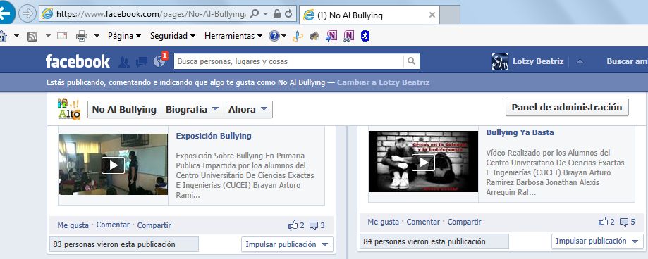

Imagen 1 Página web en Facebook No al Bullying y videos creados por estudiantes universitarios.

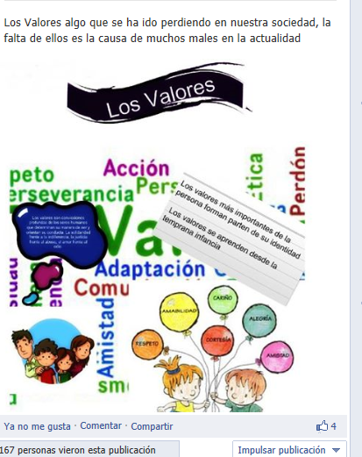

Imagen 2 Presentaciones online con información relacionada al tema bullying.

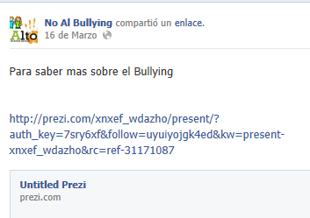

Imagen 3 Presentaciones online con información relacionada al tema bullying.

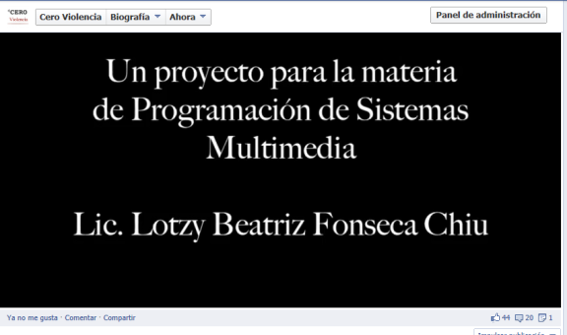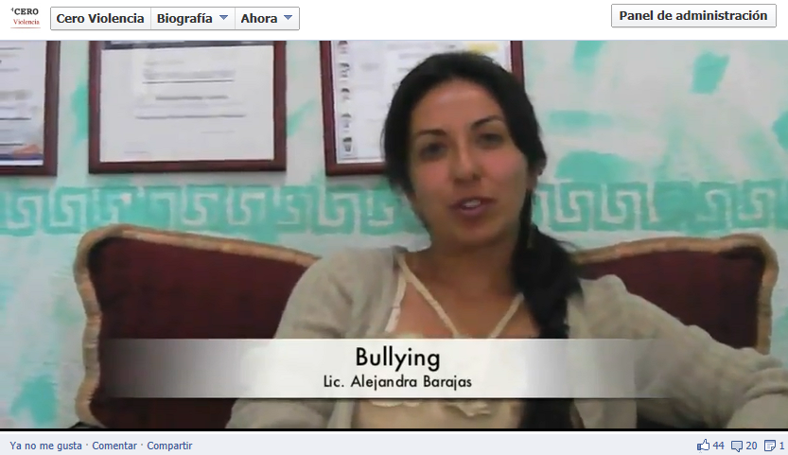

Imagen 4 Publicaron videos con entrevistas a expertos.

6 Resultados

Los estudiantes universitarios compartieron los recursos generados, videos, presentaciones online y la página web creada en Facebook a otros estudiantes de niveles de primaria y preparatoria.

A continuación fotos del trabajo de los estudiantes universitarios trabajando con otros estudiantes:

[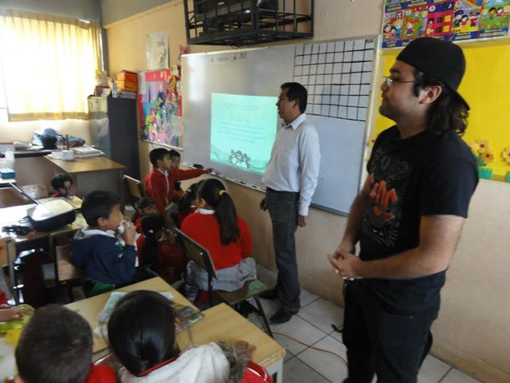](https://www.facebook.com/photo.php?fbid=637440302938024&set=a.637440249604696.1073741831.633607323321322&type=1&relevant_count=4) 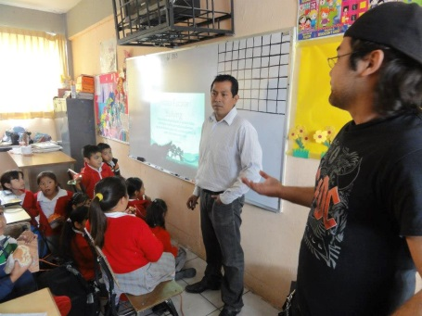

Imagen 4 Fotografías de universitarios presentando videos, presentaciones y la página web en Facebook a estudiantes de primaria.

[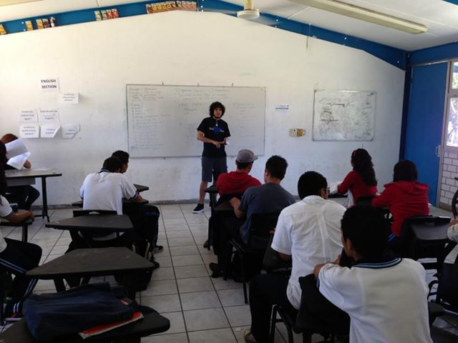](https://www.facebook.com/photo.php?fbid=444270048986292&set=a.444268425653121.1073741836.439238029489494&type=1&relevant_count=4) [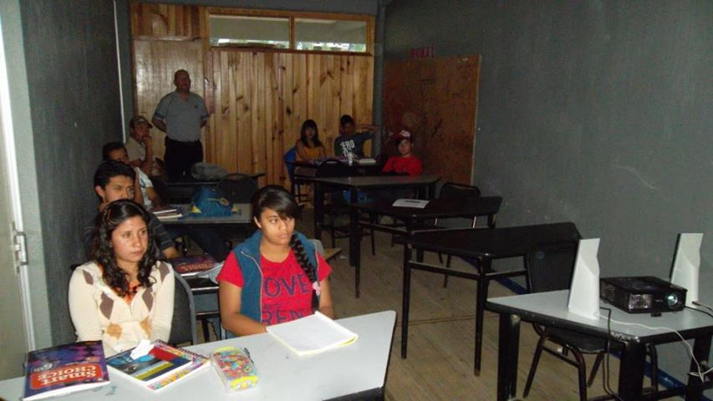](https://www.facebook.com/photo.php?fbid=444235752323055&set=a.444235675656396.1073741835.439238029489494&type=1&relevant_count=4)

Imagen 5 Fotografías de universitarios presentando videos, presentaciones y la página web en Facebook a estudiantes de cecat 01Jocotepec y preparatoria mazamitla.

7 Conclusiones

**Reflexionando sobre la experiencia.**

**¿Por qué se trata de una experiencia de aprendizaje expansivo?**

Porque los estudiantes universitarios presentaron videos y presentaciones online sobre un problema social como es el bullying, tratando de que los estudiantes de primarias y preparatorias entendieran de una forma amena, ¿Qué es el bullying? ¿Qué consecuencias puede traer? y así cambiar la mentalidad de los estudiantes referente al tema, “ya que el aprendizaje expansivo surge de explicar cómo los individuos transforman sus modos habituales de actuar dentro de contextos culturales determinados” (Gaston, 2001).

**Educar para prevenir.**

**¿Por qué se trata de una experiencia de aprendizaje colaborativo?**

Trabajaron por equipos para poder construir los recursos, videos y presentaciones online.

**¿Por qué se trata de una experiencia de redes de aprendizaje?**

Debido a que los estudiantes universitarios llevaron sus materiales a otros estudiantes de otros niveles educativos, además de publicar los contenidos en la red social Facebook.

A continuación unas imágenes de las opiniones sobre el tema bullying en las páginas web de Facebook.





8 Referencias.

Aced, Cristina (2010). *Redes sociales en una semana.* Gestión 2000: Barcelona, pp.7.

E. Barrera (2011).En Jalisco, 83% de usuarios de Facebook son jóvenes. *El informador*, 08 de febrero del 2011 recuperado desde la dirección<http://www.informador.com.mx/jalisco/2011/269482/6/en-jalisco-83-de-usuarios-de-facebook-son-jovenes.htm> el 13 de julio del 2013.

Engeström, Y. (1987). Learning by expanding: An activity-theoretical approach to developmental research, Helsinki: Orienta-Konsultit.

Llavina, Xantal, (2010). Facebook. *Mejore sus relaciones conociendo la red social que conecta al mundo*. Profit Editorial: España.

Redondo José Antonio Martín,(2010). Socialnets. La insospechada fuerza de unas aplicaciones que están cambiando nuestras vidas y nuestros trabajos. Península Editorial: Barselona, pp.13.

Ruiz Enrique (2012). Cibertrónica: Aprendiendo con tecnologías de la inteligencia en la web semántica. México: Ediciones Díaz de Santos.

Salinas, Jesús. (2000). El aprendizaje colaborativo con los nuevos canales de comunicación, 199 - 227; en CABERO, Julio. (ed.) (2000). Nuevas tecnologías aplicadas a la educación. Madrid: Síntesis.

Sepúlveda, Gastón. "¿ Qué es aprendizaje expansivo?." Artículo del departamento de Educación de la Universidad de la Frontera, México (2001). Recuperado desde la dirección http://firgoa.usc.es/drupal/files/aprendizaje_expansivo.pdf el 13 de julio del 2013.

Suárez Guerrero Cristóbal (2013). Aprender en red. De la interacción a la colaboración. Barcelona: Editorial UOC.

West, M. (2003). *El trabajo eficaz en equipo 1+1=3.* Barcelona: Paidós plural.